# Torneado pieza #4

## Contenido

Torneado pieza #4 1

Contenido 1

1. Descripción 3

2. Herramientas 3

2.1. Herramienta para tornear (T1) 4

2.2. Herramienta para ranurar (T2) 4

2.3. Herramienta para redondear (T3) 5

2.4. Herramienta para la creación de centros (T4) 5

3. Hoja de fases 5

4. Fase 1 6

4.1. Operación 1.1: Refrentado 6

4.2. Operación 1.2: Creación de centro 7

5. Fase 2 7

5.1. Operación 1.1: Refrentado 7

5.2. Operación 1.2: Creación de centro 8

6. Fase 3 8

6.1. Operación 3.1: Cilindrado en desbaste a $∅ 31 x 60$ 9

6.2. Operación 3.2: Cilindrado en desbaste a $∅ 17 x 25$ 10

6.3. Operación 3.3: Cilindrado en acabado a $∅ 16 x 25$ 10

6.4. Operación 3.4: Redondeo de 5 mm de radio 10

6.5. Operación 3.5: Cilindrado en acabado a $∅ 30 x 30$ 11

6.6. Operación 3.6: Ranurado de 5 mm 11

7. Fase 4 12

7.1. Operación 4.1: Cilindrado en desbaste a $∅ 31 x 40$ 12

7.2. Operación 4.2: Cilindrado en desbaste a $∅ 17 x 25$ 13

7.3. Operación 4.3: Cilindrado en acabado a $∅ 16 x 25$ 13

7.4. Operación 4.4: Redondeo de 5 mm de radio 14

7.5. Operación 4.5: Cilindrado en acabado a $∅ 30 x 20$ 14

7.6. Operación 4.6: Ranurado de 5 mm 14

8. Vídeo simulación 15

## 1. Descripción

La cuarta pieza a mecanizar empleando el torno paralelo convencional introduce como novedad el torneado de forma. Por otro lado, se llevan a cabo un par de redondeos, en este caso de mayor anchura.

La pieza a mecanizar así como sus dimensiones se muestran en las Figuras 1.1 y 1.2.

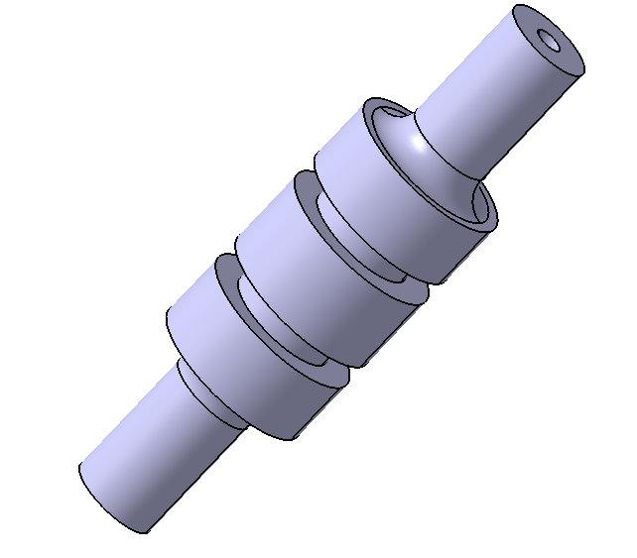Figura 1.1 ̶ Pieza 4. Figura 1.2 ̶ Dimensiones de la pieza 4.

El mecanizado se realiza en cuatro fases en las que se combina el montaje de la pieza en el plato de sujeción con el montaje entre puntos. El material empleado como preforma posee geometría cilíndrica con unas dimensiones de 34 mm de diámetro y 115 mm de longitud.

## 2. Herramientas

Se utilizan cuatro herramientas: una herramienta para realizar refrentandos y cilindrados (T1), una para ranurar (T2), una para hacer el torneado de forma (T3) y una última para la creación de centros (T4). Las tres primeras van montadas en el charriot y la última en el contrapunto.

La placa que se monta en la herramienta empleada para refrentar y cilindrar (T1) tiene forma cuadrada. La herramienta para ranurar es una cuchilla de tronzar que corta únicamente por su frente. Para la realización de la ranura se utiliza una placa de forma trapezoidal cuya base mayor, que es la zona de corte, mide 3 mm. La herramienta de redondeo emplea una placa circular de 5 mm de diámetro. Por último, la herramienta para la creación de centros (T4) se trata de un avellanador que permite el mecanizado de un centro sin necesidad de un taladro previo.

### 2.1. Herramienta para tornear (T1)

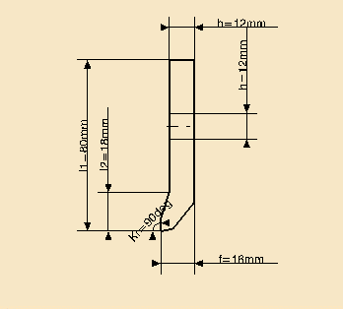

Figura 2.1 ̶ Herramienta para tornear.

### 2.2. Herramienta para ranurar (T2)

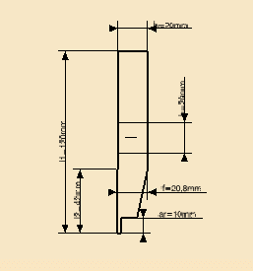

Figura 2.2 ̶ Herramienta para ranurar.

### 2.3. Herramienta para redondear (T3)

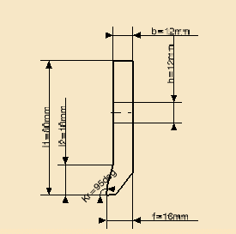

Figura 2.3 ̶ Herramienta para redondear.

### 2.4. Herramienta para la creación de centros (T4)

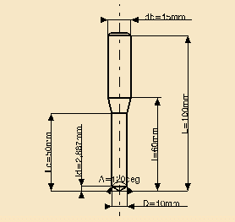

Figura 2.4 ̶ Herramienta para la creación de centros.

## 3. Hoja de fases

El material de la pieza es un acero suave, F-612. La siguiente hoja de fases muestra valores orientativos de las condiciones de corte. Estos valores han sido calculados a partir de datos utilizados normalmente en el taller para el régimen de giro y el avance. En las dos primeras fases se ha optado por usar un avance manual (M). En las fases 3 y 4, las operaciones de cilindrado se realizan con avance automático y las operaciones de ranurado y redondeo con avance manual (M).

| **Fase** | **Op.** | **Designación** | **Hta** | ***N***  **rpm** | ***vc***  **m/min** | ***vf***  **mm/min** | ***f***  **mm/rev** | ***p***  **mm** | **nº**  **pasadas** |
| --- | --- | --- | --- | --- | --- | --- | --- | --- | --- |
| 1 | 1 | Refrentado | 1 | 450 | 48,06 | M | M | 2.5 | 1 |
|  | 2 | Creación de centro | 4 | 980 | 15.4 | M | M | 2.5 | 1 |
| 2 | 1 | Refrentado | 1 | 450 | 48,06 | M | M | 2.5 | 1 |
|  | 2 | Creación de centro | 4 | 980 | 15.4 | M | M | 2.5 | 1 |
| 3 | 1 | Cilindrado desbaste a $∅ 31 x 60$ | 1 | 350 | 37,38 | 20 | 0,06 | 1,5 | 1 |
|  | 2 | Cilindrado desbaste a $∅ 17 x 25$ | 1 | 350 | 34,09 | 20 | 0,06 | 2,3 | 3 |
|  | 3 | Cilindrado acabado a $∅ 16 x 25$ | 1 | 500 | 26,70 | 30 | 0,06 | 0,5 | 1 |
|  | 4 | Redondeo de 5 mm de radio | 3 | 260 | 25,32 | M | M | 2,5 | 2 |
|  | 5 | Cilindrado acabado a $∅ 30 x 30$ | 1 | 500 | 48,69 | 30 | 0,06 | 0,5 | 1 |
|  | 6 | Ranurado de 5 mm | 2 | 260 | 24,5 | M | M | 2,5 | 2 |
| 4 | 1 | Cilindrado desbaste a $∅ 31 x 40$ | 1 | 350 | 37,38 | 20 | 0,06 | 1,5 | 1 |
|  | 2 | Cilindrado desbaste a $∅ 17 x 25$ | 1 | 350 | 34,09 | 20 | 0,06 | 2,3 | 3 |
|  | 3 | Cilindrado acabado a $∅ 16 x 25$ | 1 | 500 | 26,70 | 30 | 0,06 | 0,5 | 1 |
|  | 4 | Redondeo de 5 mm de radio | 3 | 260 | 25,32 | M | M | 2,5 | 2 |
|  | 5 | Cilindrado acabado a $∅ 30 x 20$ | 1 | 500 | 48,69 | 30 | 0,06 | 0,5 | 1 |
|  | 6 | Ranurado de 5 mm | 2 | 260 | 24,5 | M | M | 2,5 | 2 |

Tabla 3.1 ̶ Hoja de fases.

## 4. Fase 1

El objetivo de las fases 1 y 2 son la preparación de la preforma para el mecanizado. Para ello, en esta primera fase se realiza un refrentado para limpiar la superficie y a continuación un avellanado $60 x ∅ 5$. Para efectuar ambas operaciones, la preforma se encontrará montada sobre el plato de tres garras como aparece en la Figura 4.1.

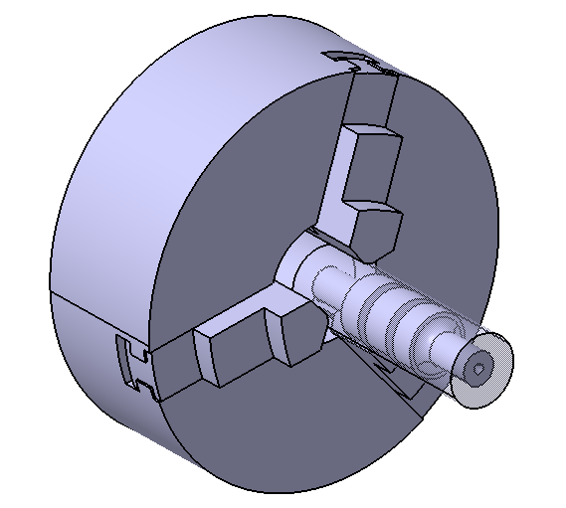

Figura 4.1 ̶ Montaje correspondiente a la fase 1.

### 4.1. Operación 1.1: Refrentado

La primera de las operaciones consiste en un refrentado de una cara a 2.5 mm que se realiza en una única pasada.

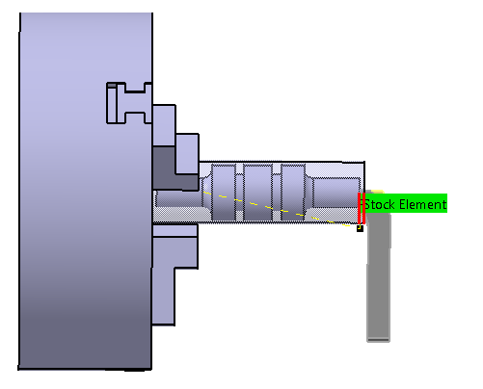 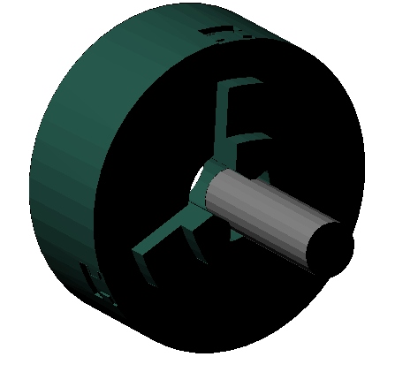

Figura 4.2 ̶ Trayectoria de la herramienta. Figura 4.3 ̶ Geometría tras la operación.

### 4.2. Operación 1.2: Creación de centro

A continuación se crea el centro a $60 x ∅ 5$ para sujetar la pieza utilizando un avellanador que no necesita realizar un taladro previo.

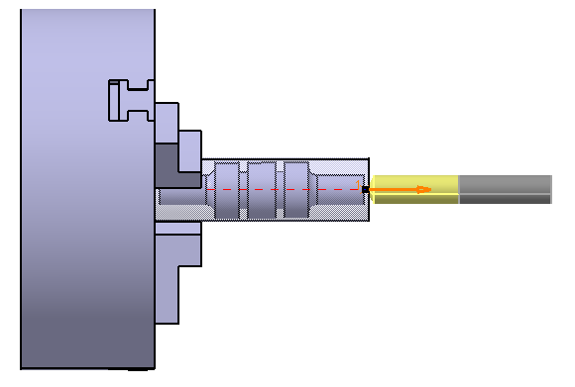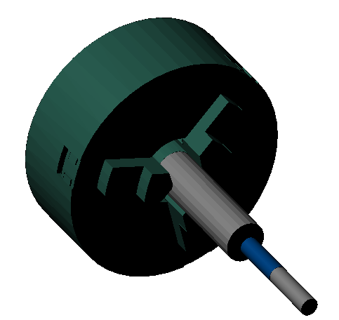

Figura 4.4 ̶ Trayectoria de la herramienta. Figura 4.5 ̶ Geometría tras la operación.

## 5. Fase 2

Al comienzo de esta fase, se parte de una preforma ligeramente más corta que la pieza original y con el correspondiente avellanado en una de las caras para la posterior sujeción entre puntos. En esta fase, se invierte la pieza y al igual que en la fase 1, se refrenta para obtener la longitud adecuada y se hace el centro. Puesto que la pieza es simétrica, el montaje es muy similar al de la Figura 4.1.

Al finalizar las operaciones correspondientes a esta fase, la preforma está preparada para ser colocada entre puntos y realizar el grueso de las operaciones que transformarán la preforma en la pieza final.

### 5.1. Operación 1.1: Refrentado

En esta nueva fase la primera operación a realizar es, de nuevo, un refrentado de una cara a 2.5 mm empleando la herramienta para tornear de la Figura 2.1.

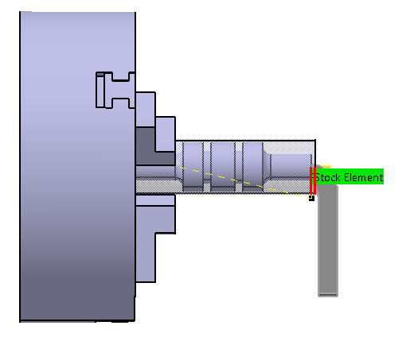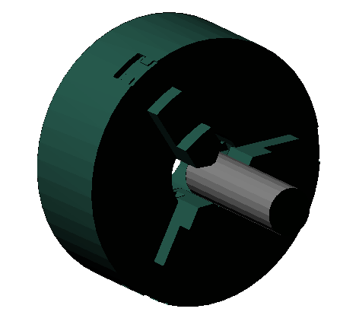

Figura 5.2 ̶ Trayectoria de la herramienta. Figura 5.3 ̶ Geometría tras la operación.

### 5.2. Operación 1.2: Creación de centro

Al igual que en la fase anterior, se realiza un centro que permitirá el agarre entre puntos de la pieza.

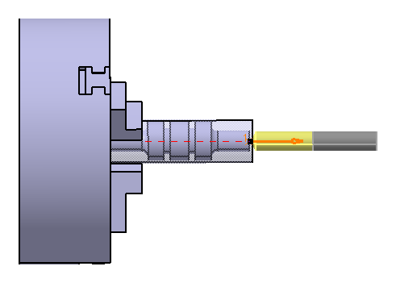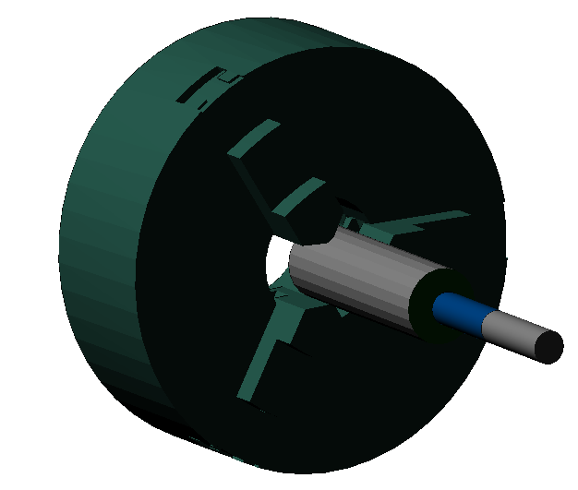

Figura 5.4 ̶ Trayectoria de la herramienta. Figura 5.5 ̶ Geometría tras la operación.

## 6. Fase 3

Puesto que en la elaboración de la pieza es importante que los cilindros tengan el mismo eje se hace sobre un montaje entre puntos. La figura 6.1 muestra el montaje realizado para la tercera de las fases.

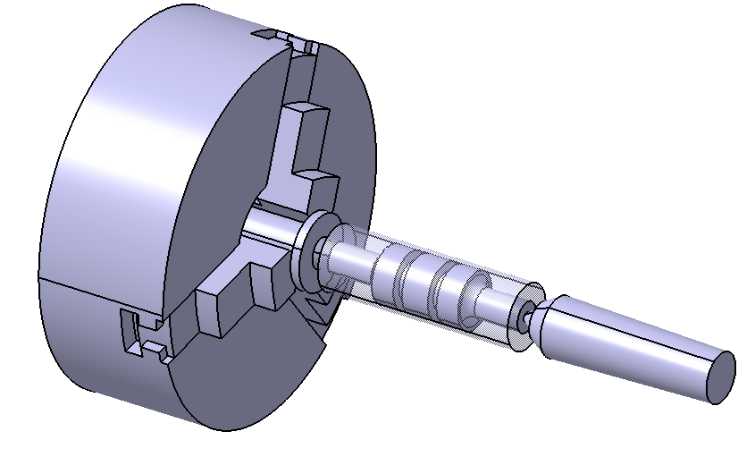

Figura 6.1 ̶ Montaje correspondiente a la fase 3.

En primer lugar, se llevan a cabo tres cilindrados. El primero de ellos es en desbaste a ∅ 31 x60 para disminuir el diámetro de la pieza. Posteriormente, se cilindra en desbaste a ∅ 17 x 25 y en acabado a ∅ 16 x 25.

Una vez realizado lo anterior, se efectúa el redondeo de radio 5 mm para el cual la aproximación de la herramienta será frontal y mediante en dos pasadas.

Para finalizar con las operaciones correspondientes a la fase 3 se realiza un cilindrado en acabado a ∅ 30 x 30 y un ranurado de 5 mm de espesor.

### 6.1. Operación 3.1: Cilindrado en desbaste a $∅ 31 x 60$

Sólo será necesaria una única pasada para retirar el material necesario y obtener la geometría de la Figura 6.3.

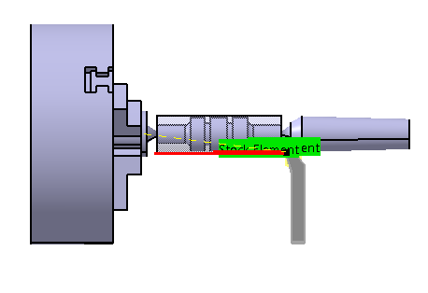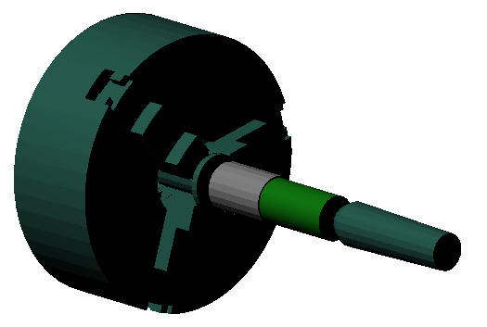

Figura 6.2 ̶ Trayectoria de la herramienta. Figura 6.3 ̶ Geometría tras la operación.

### 6.2. Operación 3.2: Cilindrado en desbaste a $∅ 17 x 25$

Para llevar a cabo esta operación serán necesarias tres pasadas.

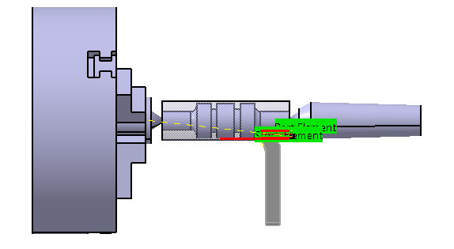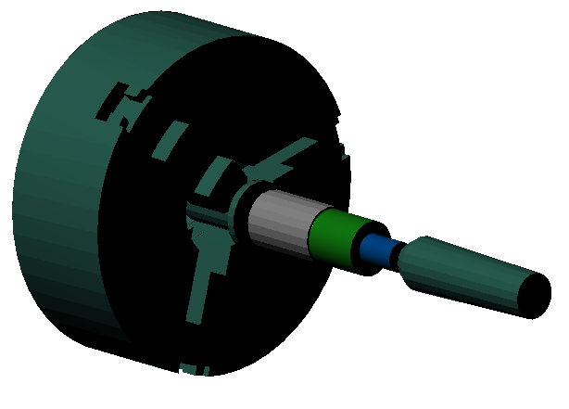

Figura 6.4 ̶ Trayectoria de la herramienta. Figura 6.5 ̶ Geometría tras la operación.

### 6.3. Operación 3.3: Cilindrado en acabado a $∅ 16 x 25$

A continuación se reduce en un centímetro el diámetro de la preforma mediante una pasada de la herramienta.

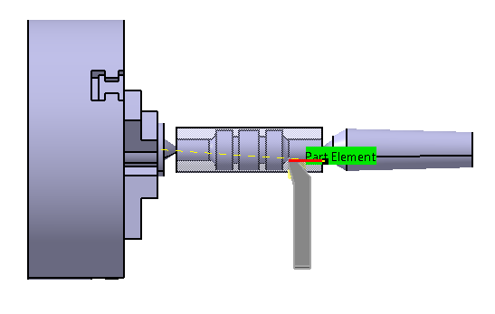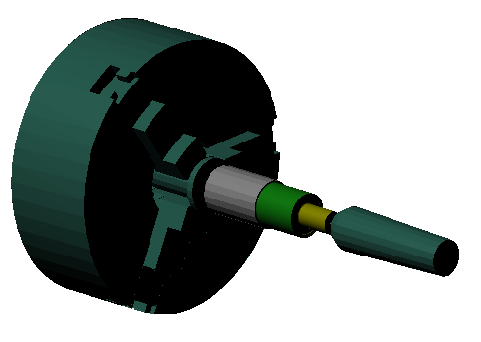

Figura 6.6 ̶ Trayectoria de la herramienta. Figura 6.7 ̶ Geometría tras la operación

### 6.4. Operación 3.4: Redondeo de 5 mm de radio

Tal y cómo se dijo anteriormente, la aproximación de la herramienta para efectuar la operación será frontal y se realizará mediante dos pasadas.

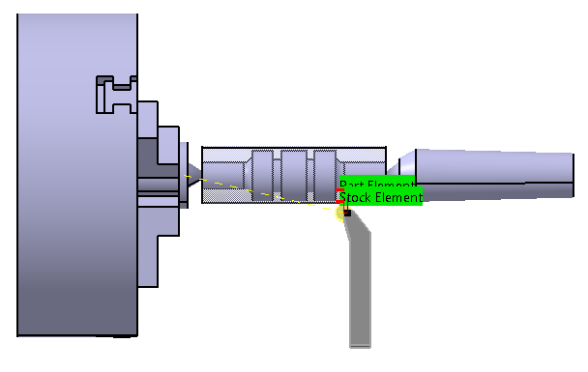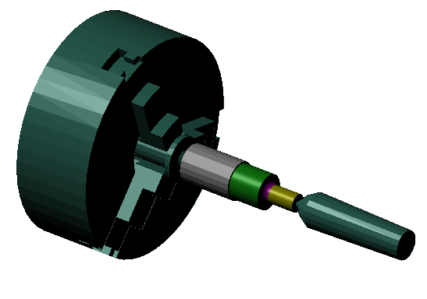

Figura 6.8 ̶ Trayectoria de la herramienta. Figura 6.9 ̶ Geometría tras la operación

### 6.5. Operación 3.5: Cilindrado en acabado a $∅ 30 x 30$

Llegado este punto, se cilindra en acabado para reducir en un centímetro el diámetro de la preforma mediante una única pasada.

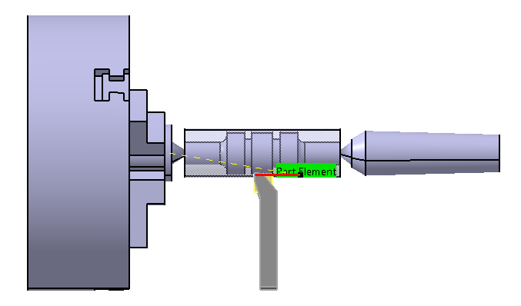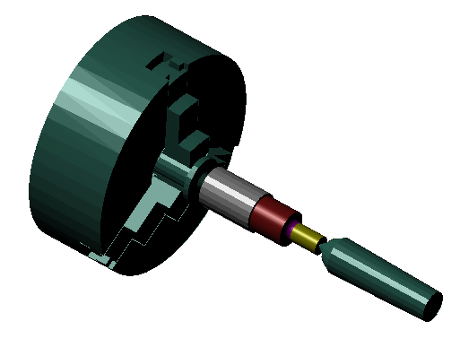

Figura 6.10 ̶ Trayectoria de la herramienta. Figura 6.11 ̶ Geometría tras la operación

### 6.6. Operación 3.6: Ranurado de 5 mm

El ranurado se lleva a cabo empleando la herramienta de la Figura 2.2 requiriendo de dos pasadas para efectuarse en su totalidad.

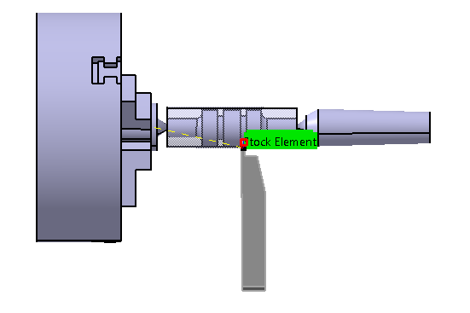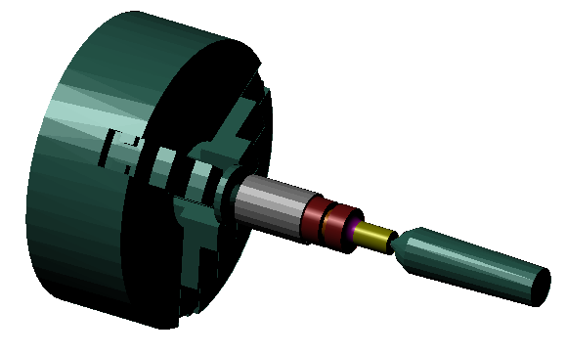

Figura 6.12 ̶ Trayectoria de la herramienta. Figura 6.13 ̶ Geometría tras la operación

## 7. Fase 4

Puesto que la pieza es simétrica, las operaciones de mecanizado que se llevarán a cabo en esta fase son muy similares a las de la fase 3. Sin embargo, los cilindrados serán de una menor longitud ya que parte del trabajo de desbaste se ha realizado en la fase anterior.

El montaje correspondiente a la fase 4 es entre puntos, al igual que en el caso anterior.

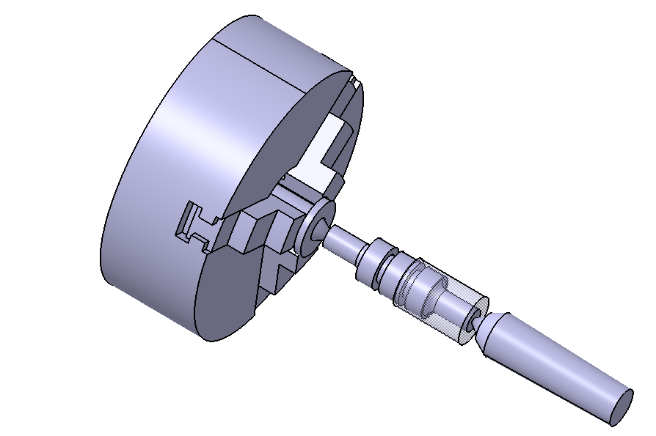

Figura 7.1 ̶ Montaje correspondiente a la fase 4.

La metodología y herramientas empleadas son idénticas a las de la fase 3 por lo que se no volverán a estudiar.

### 7.1. Operación 4.1: Cilindrado en desbaste a $∅ 31 x 40$

Sólo será necesaria una única pasada para retirar el material necesario y obtener la geometría de la Figura 7.3.

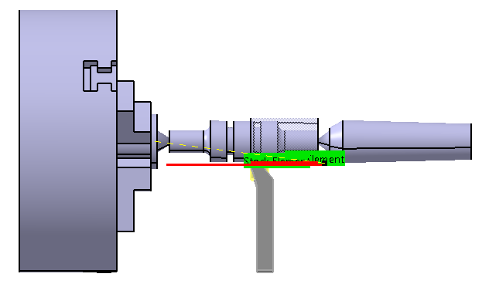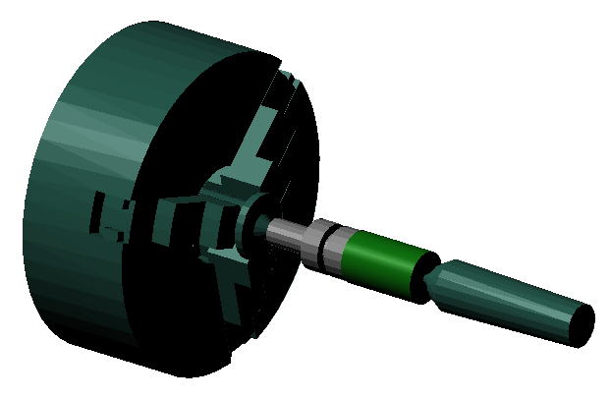

Figura 7.2 ̶ Trayectoria de la herramienta. Figura 7.3 ̶ Geometría tras la operación.

### 7.2. Operación 4.2: Cilindrado en desbaste a $∅ 17 x 25$

Para llevar a cabo esta operación serán necesarias tres pasadas.

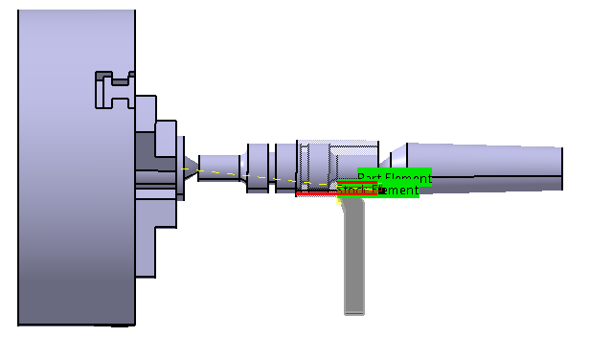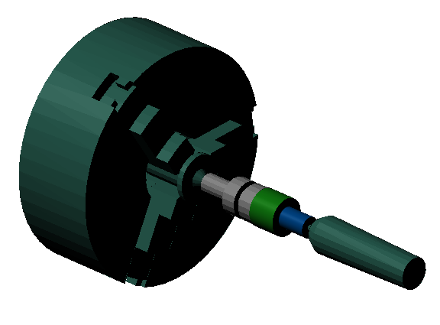

Figura 7.4 ̶ Trayectoria de la herramienta. Figura 7.5 ̶ Geometría tras la operación.

### 7.3. Operación 4.3: Cilindrado en acabado a $∅ 16 x 25$

A continuación se reduce en un centímetro el diámetro de la preforma mediante una pasada de la herramienta.

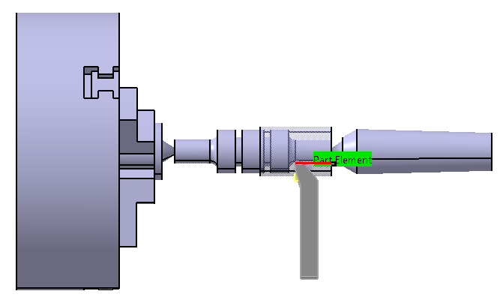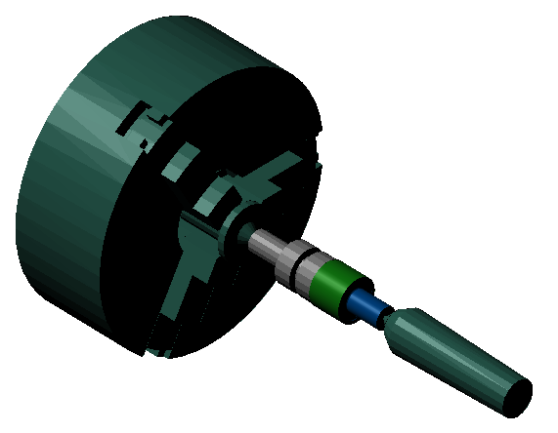

Figura 7.6 ̶ Trayectoria de la herramienta. Figura 7.7 ̶ Geometría tras la operación

### 7.4. Operación 4.4: Redondeo de 5 mm de radio

Al igual que en caso anterior, la aproximación de la herramienta para efectuar la operación será frontal y se realizará mediante dos pasadas.

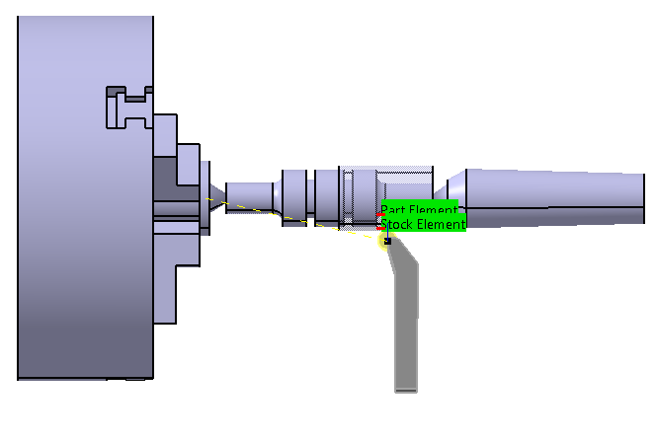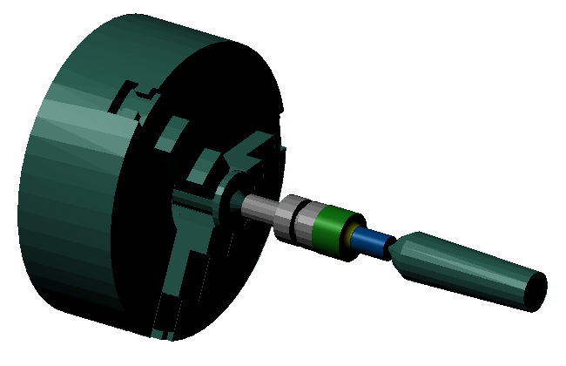

Figura 7.8 ̶ Trayectoria de la herramienta. Figura 7.9 ̶ Geometría tras la operación

### 7.5. Operación 4.5: Cilindrado en acabado a $∅ 30 x 20$

Llegado este punto, se cilindra en acabado para reducir en un centímetro el diámetro de la preforma mediante una única pasada.

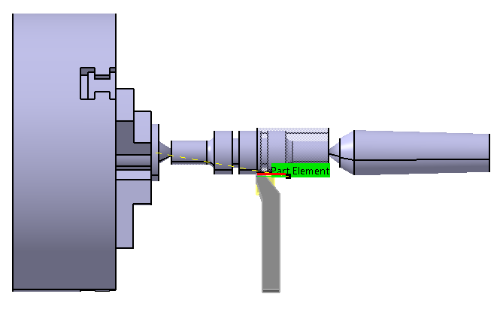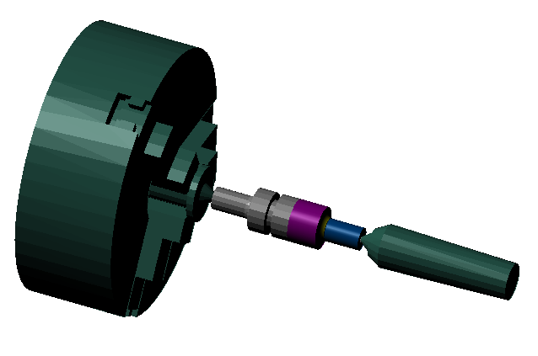

Figura 7.10 ̶ Trayectoria de la herramienta. Figura 7.11 ̶ Geometría tras la operación

### 7.6. Operación 4.6: Ranurado de 5 mm

El ranurado se lleva a cabo empleando la herramienta de la Figura 2.2 requiriendo de dos pasadas para efectuarse en su totalidad.

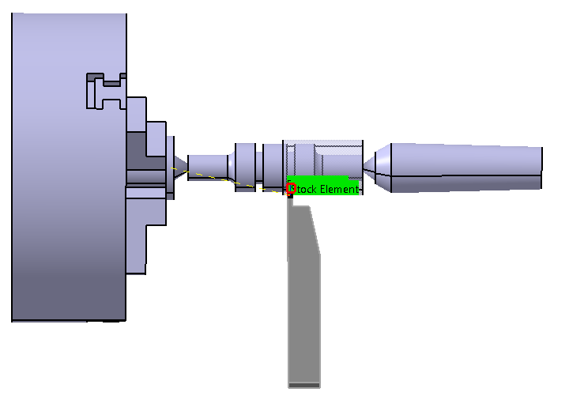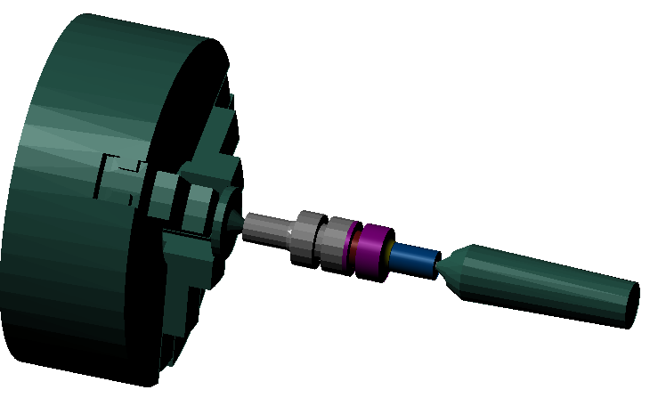

Figura 7.12 ̶ Trayectoria de la herramienta. Figura 7.13 ̶ Geometría tras la operación

## 8. Vídeo simulación